不锈钢器械多层柜要求；
材料；台面为1.2mm医用防腐不锈钢，柜体为1.0mm304医用不锈钢，喷塑静电处理，要求喷塑。不损坏铅衣。整体颜色为灰蓝色。带11层抽屉，底部装有4个带刹车的静音轮。柜体具体尺寸安如下图（图中未安装轮子，报价加上轮子）；
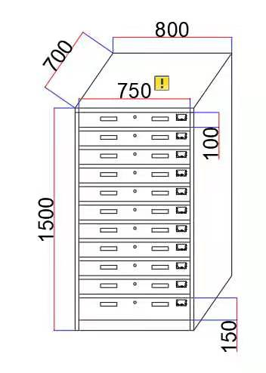
名称 | 数量（个） | 价格（元） | 总价
不锈钢器械多层柜 | 4
总价超过24000元，报价无效

